Краткосрочный проект
на тему: «Здравствуй, Зимушка-зима!"
(подготовительная группа)

Воспитатель: Горячкина И.Г.

Вид проекта: познавательно-исследовательский, творческий.
Продолжительность: краткосрочный.
Участники: дети подготовительной группы, родители, воспитатели
Актуальность: научить детей видеть красоту окружающего мира. Конкретизировать представление детей о зиме, как о времени года.
Цель: дать знания о живой и неживой природе зимой. Воспитывать любовь к природе родного края, бережное отношение к ней. Создание условий для развития познавательных и творческих способностей детей в процессе разработки совместного проекта «Здравствуй, Зимушка-зима!"
Задачи:
• Расширять представления о зимних природных явлениях через познавательно-исследовательскую деятельность.
• Знакомить с явлениями неживой природы (морозы, сильные ветры, идет снег, метут метели, замерзли водоёмы, свойствами снега (белый, хрустящий, рассыпчатый, холодный, пушистый, липкий).
• Уточнять и расширять об образе жизни диких животных зимой (заяц, лиса, волк, медведь и белка). Расширять представления о разнообразии птиц (снегири, синицы, воробьи), способах добывания пищи, приспособлении к зимним условиям жизни.
• Учить устанавливать связи между живой и неживой природой (погода – состояние воды, снега; время года – состояние растений, анализировать, делать выводы.
• Развить любознательность, познавательные интересы, внимание, память, речь, наблюдательность, желание ухаживать за животными и растениями, экологическую воспитанность дошкольников.
• Вызывать положительнее эмоции, чувства восхищения природой.
• Вызвать желание помочь нашим крылатым друзьям в зимнюю бескормицу
• Развивать коммуникативные навыки, память, внимание, творческие способности.
Предполагаемый результат:
• Дети должны уметь устанавливать зависимость жизни растений и животных от изменений в природе.
• Осознанно правильно относиться к растениям и животным.
• Расширить знания о природе зимой, укрепить исследовательский интерес к природе.
• Участие семей группы в конкурсе ДОУ «Новогоднее украшение».
• Проведение утренника к Новому году.
Подготовительный этап
• Создание необходимых условий для реализации проекта.
• Разработка и накопление методических материалов.
• Создание развивающей среды.
• Подбор художественной литературы по теме.
• Разработка мероприятий.
План работы с детьми по осуществлению проекта
«Здравствуй, Зимушка-зима!»
Образовательные области
Формы работы с детьми
Познавательное развитие
Ознакомление с окружающим:
«Зима полна серебра», «Идет волшебница зима», «Зимовье зверей».
Беседы:
«Как живут птицы зимой», «Встреча с зимой», «Зима в нашем крае».
Цикл наблюдений:
- за изменениями зимней природы во время прогулок (за солнцем, небом, силой ветра, снегом)
-за красотой и богатством зимних красок
- за птицами
- за деревьями, растущими на территории детского сада
Целевые прогулки: «Разведчики» (заметить, что изменилось в природе, «Угадай, на что похожи?» (узоры на окнах). Зимние забавы на улице.
Ситуативная беседа:
«Как звери к зиме готовятся», «Прошла зима холодная», «С кем ель дружит», «Приметы и поговорки о зимних месяцах».
Речевое развитие
Творческоерассказывание детей по темам:
• «Приметы зимы»,
• «Кому нужна зима»,
• «Если бы не было зимой снега…».
• Рассматривание картин о зиме и составление по ним описательных рассказов
Словесные игры: «Какой, какая, какие?», «Из чего- какой» (горка из снега-снежная и т. д., «Скажи наоборот».
Чтение художественной литературы:
М. Пришвин «Этажи леса»
В. Бианки «Лес зимой», «Письмо простое и письмо с хитростью»
Г. Скребицкий «На лесной полянке»
В. Архангельский «Летят пушистые снежинки»
Э. Успенский «Проказы старухи зимы»
Н. Носов «На горке»
Русские народные сказки: «Зимовье зверей», «Заяц-хваста», «Два мороза».
Литературные сказки: «Морозко», «Двенадцать месяцев», «Мороз Иванович», «Снегурочка».
Зарубежные сказки: «Снежная королева», «Щелкунчик».
Стихи, загадки, пословицы о зиме.
Социально – коммуникативноеразвитие
Сюжетно-ролевые игры: «У нас гости», «Устроим концерт для елочки».
Дидактические игры: «Времена года», «Узнай по описанию», «Зимние запасы», «Найдите и покормите зимующих птиц», «Когда это бывает», «Что сначала, что потом».
Настольно –печатные игры: «Времена года»
Трудовая деятельность:
Заготовка корма для птиц, подкармливание птиц.
Расчистка дорожек от снега во время прогулки.
Постройка из снега.
Беседа: «Пришел мороз – береги ухо и нос», «Если хочешь быть здоров – закаляйся»
Беседы по ОБЖ:
«Осторожно, гололед», «Первая помощь при обморожении», «Что делать, чтобы не замерзнуть»
Логические рассуждения: «Что будет, если одеться не по погоде».
Художественно-эстетическое развитие
Аппликация:
«Веселый снеговик»;
Рисование:
«Морозные узоры», «Зимние забавы»;
Лепка «Веселый снеговик»
Самостоятельная художественная деятельность:
изготовление снежинок, рисование по замыслу по теме «Зима», лепка зимнего леса и его обитателей.
Слушание музыкальных произведений:
«Времена года» П. И. Чайковского, «Вальс снежных хлопьев» из балета «Щелкунчик» П. И. Чайковского.
Пение:
«Налетели зимние метели»
«Елочка красавица»Новогодние хороводы, пение новогодние песен
Досуги,развлечения:
Новогодний утренник «Подарок деда Мороза»
Подвижные игры:
«Два мороза», «Мороз красный нос», «Зайка беленький сидит», «Бездомный заяц», «Снежки».
Мероприятия по работе с родителями:
• Консультация для родителей «Профилактика простудных заболеваний»
• Консультация для родителей «Как сделать прогулку приятной и полезной».
Результаты проектной деятельности:
• Дети имеют представление о зиме, ее признаках, приобрели новый познавательный опыт;
• знакомы с произведениями поэтов, писателей и художников на тему зимы;
• владеют расширенным словарным запасом;
• имеют представление о природе родного края;
• Знакомы с правилами с правилами безопасного поведения на природе;
• разработаны рекомендации для родителей;
• повышение процента родителей, проявляющих интерес к жизни детского сада.

Рисование: «Зимние забавы»

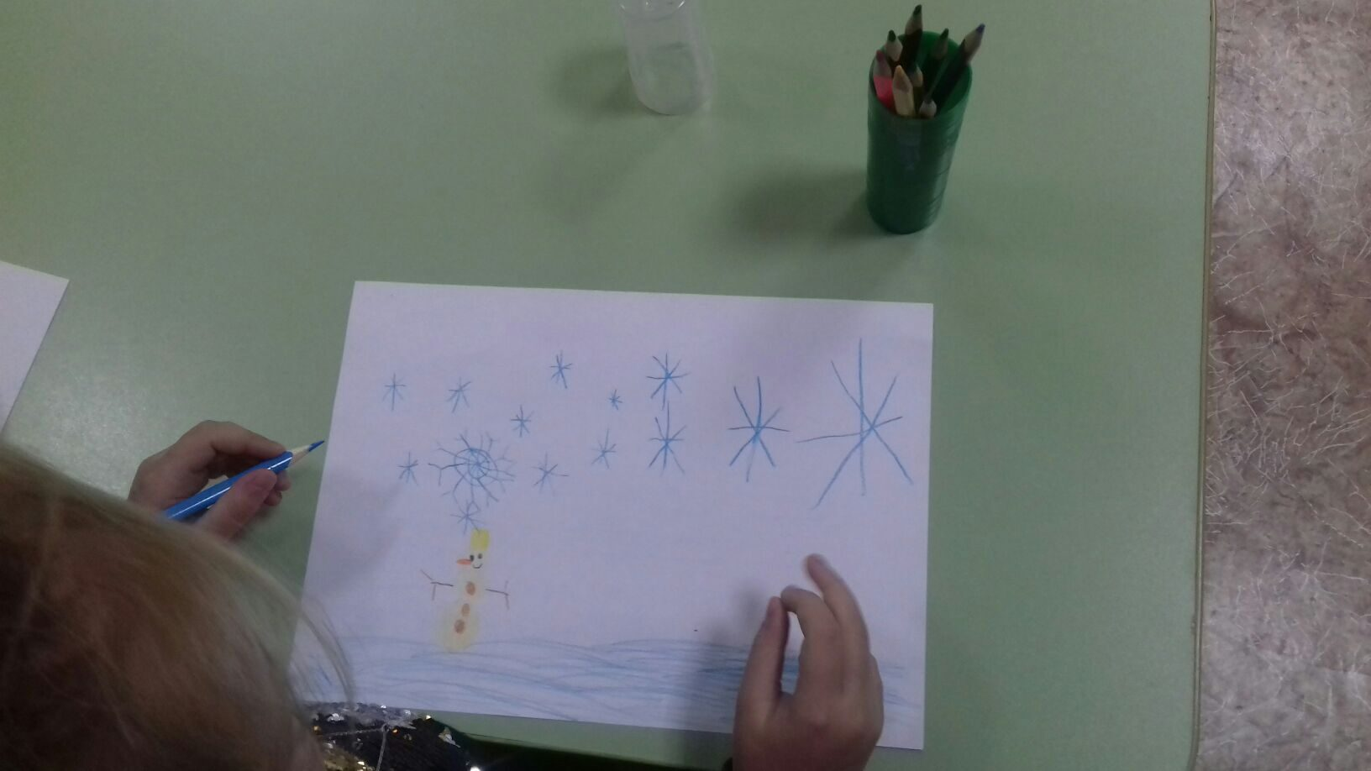

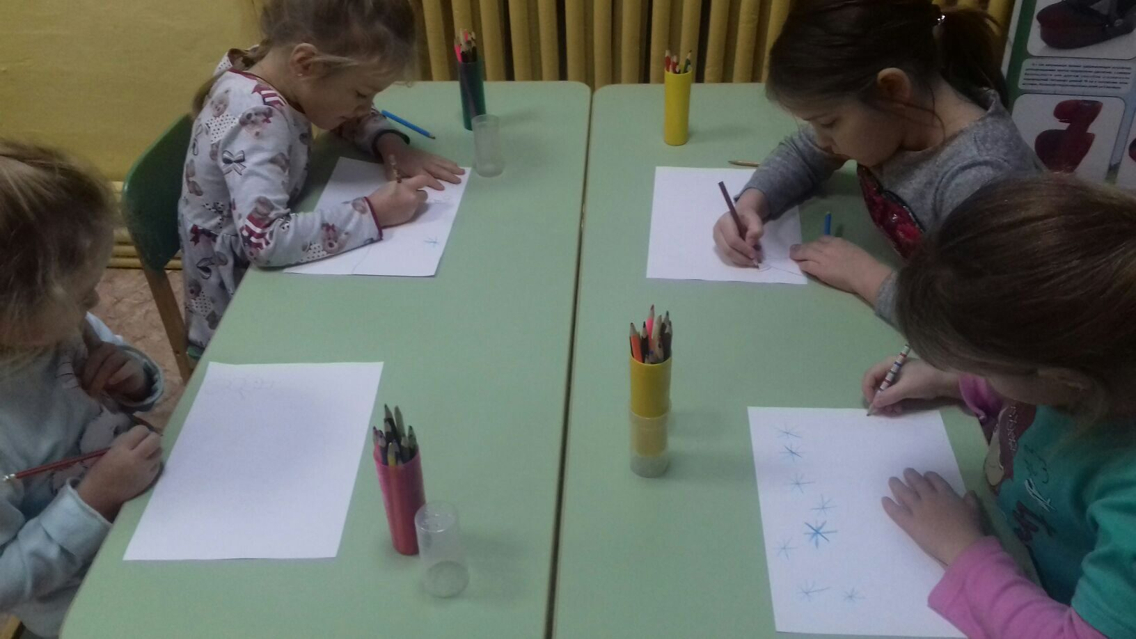

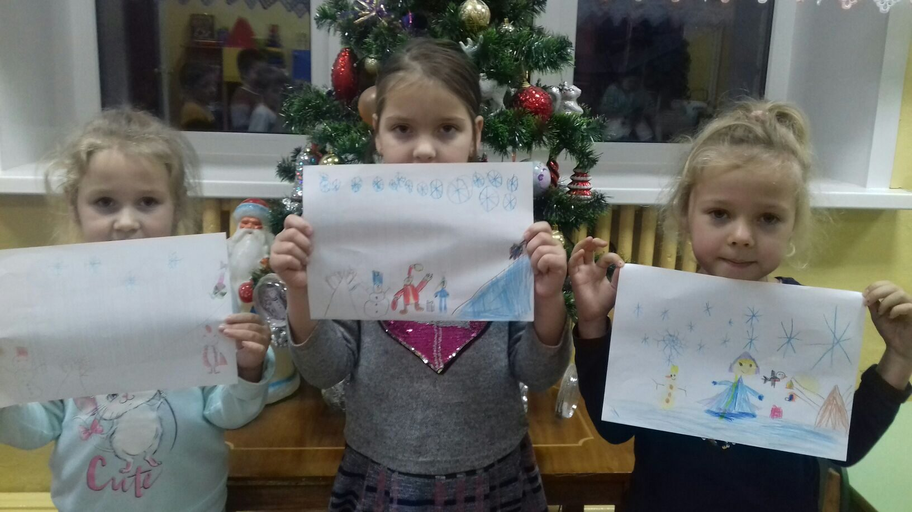

Лепка: «Веселый снеговик»

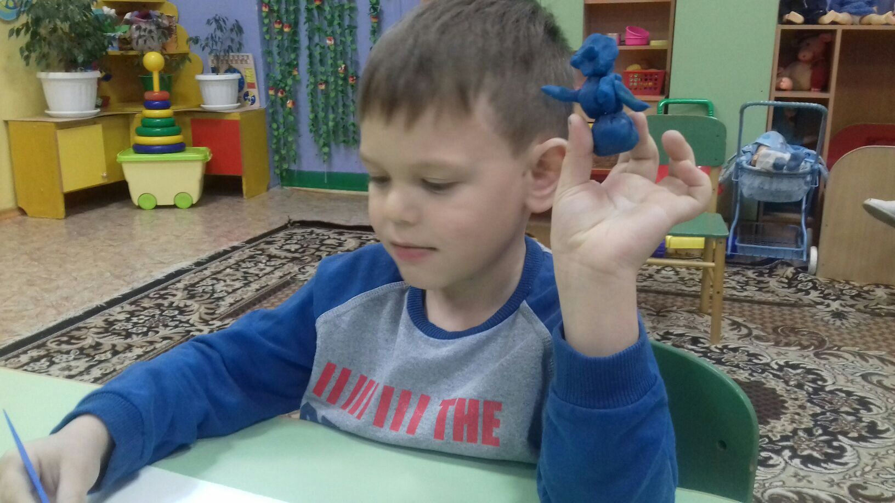

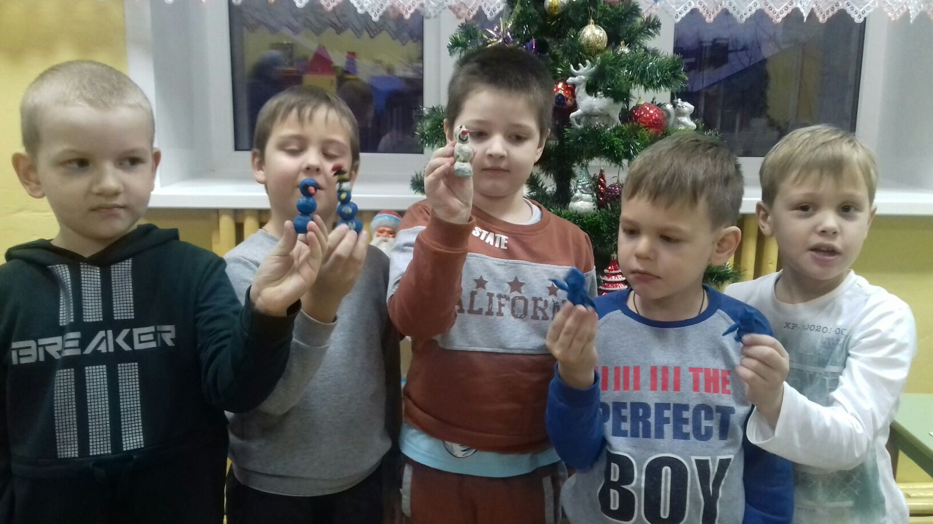

«Расчистка дорожек от снега во время прогулки»

